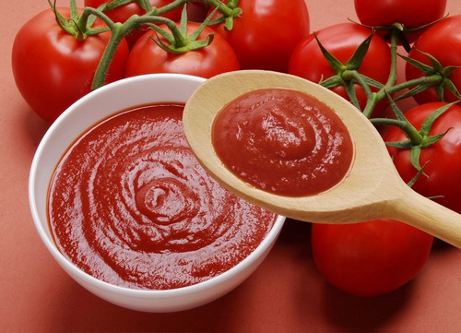
ДОМАТЕНИЯТ СОС „ПРЕВЗЕМА“ СВЕТA

Популяризирането на доматения сос и кетчупа се дължи на широкото им използване в кулинарията, и в частност, увеличаването на глобалния интерес към италианската кухня, където доматеният сос е едни от основните компоненти.
Промишленото отглеждане на домати за преработка се явява суровинна база за производство на кетчуп и доматено пюре. Основното количество веднага се консервира за дългосрочно съхранение, което позволява да се разшири географията на търговията, а останалата част се преработва в доматен сос.

За получаване на качествен кетчуп се използват сортове домати, които са с по-плътна консистенция и имат високо съдържание на сухо вещество. Основният регион-доставчик на такива домати в света си остава Северното полукълбо, където са разположени 8 от 10-те водещи страни производители на домати.

Съединените щати през 2013 г заемат първо място в световния пазар на суровини - 35%. Най-голям принос за отглеждането и преработката на домати в страната има Калифорния. Американският пазар се характеризира със стабилност на производството и потреблението, умерени цени и стабилно качество, висока ефективност на производството, пълно обезпечение на вътрешното потребление. Според Агенцията за икономически изследвания на Министерството на земеделието на САЩ, благодарение на добрата реколта от домати, цената на доматените продукти в САЩ продължава да остава на средно ниво и периодично да се снижава.

Китайският пазар, който формира повече от една десета част от световното производство на домати през 2013 г. се характеризира с нестабилност на производството, значително увеличение на вътрешното потребление и голяма степен на закритост. Китай започва своята експанзия със „завладяването" на Южна Италия, след което увеличава доставките за Далечния изток и Западна Африка, а след това прониква на руския и грузинския пазар. По този начин, турските, иранските, европейските производители губят своите позиции на тези пазари, докато Китай ги печели, плътно стъпва на тях и разширява своето влияние. Днес Китай напълно удовлетворява нарастващите нужди на руския и други пазари в доматено пюре на по-ниски цени, отколкото могат да предложат европейските фирми-доставчици.

Сред европейските производители на кетчуп и други доматени сосове през 2013 г. в реално изражение най-голям принос има Испания (над 287 хиляди тона), на второ място е Германия (над 250 хиляди тона), на трето е Холандия.

Въпреки, че Русия не е била включена в европейската статистика, по данни на Федералната служба по статистика, обема на производство на кетчуп в Русия през 2013 г. е бил 204 829 тона. Въз основа на това, може да се счита, че по количество, местното производство на доматен сос е на трето място в Европа (след Испания и Германия).

http://marketing.rbc.ru

